Гонения на христиан в Мьянме сравнивают с геноцидом народности рохинджа
Преследование христиан из малых народностей военными Мьянмы (Татмадав) сравнимо с геноцидом народности рохинджа.
В марте этого года правительство США признало геноцидом жестокое насилие солдат Татмадав против народности рохинджа, исповедующей в основном ислам. Согласно отчету Комиссии США по международной религиозной свободе, опубликованному 25 апреля, после военного переворота в Мьянме обращение с христианами, которые представляют в этой стране религиозное меньшинство, является аналогичным.
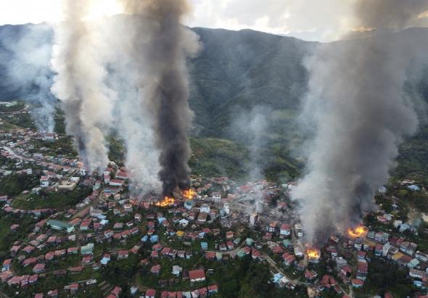
Город Тантланг в штате Чин, где проживают в основном христиане, неоднократно становился мишенью для Татмадав [Фото: Chinland Post]
Военные Татмадав придерживаются преобладающей в стране культуры бирманского (или бамарского) буддизма. В Мьянме около 68% бамарцев, а буддистов всего 88%.
“Татмадав, - говорится в отчете, - тесно связывает себя с буддистским национализмом”. В течение десятилетий солдаты Татмадав преследуют малочисленных христиан Мьянмы, составляющих около 6,2% населения. Их преследуют как по этническим, так и по религиозным мотивам.
Христианство исповедуют в основном малые народности чин, качин и карен. Жестокие нападения на них, а также на верующих в штатах Шан и Кая, где тоже много христиан, усилились после переворота в 2021 году.
В сентябре 2021 года был застрелен пастор, пытавшийся потушить пожар в Тантланге, тоже в штате Чин. Тогда в результате обстрелов сгорели по меньшей мере пять церковных зданий и 450 домов. В декабре 2021 года военных Татмадав обвинили в убийстве и сожжении как минимум 35 жителей в одном из христианских районов штата Кая. В январе 2022 года в штате Чин были убиты десять жителей, включая 13-летнего мальчика.
Молитесь о христианах Мьянмы, чтобы Бог защитил их. Пусть через их живую веру силой Христа изменятся сердца буддистских экстремистов.

